**Leez P710刷机文档SD卡烧录**

**准备工作**

刷机工具：

[SDDiskTool_v1.57_SD卡镜像刷写（Windows环境）](https://pan.baidu.com/s/13XCiqUV_fp_MvpsNtNy3Uw) 提取码：jmt1

[SDDiskTool_v1.57_SD卡镜像刷写（Linux环境）](https://pan.baidu.com/s/1wLlexYUMQGUFkW2zSWT1YA) 提取码: mg3a

安卓OS Images下载 ：[Android9.0_LZP_V003](https://pan.baidu.com/s/1gTyc84xxchffx04eQHg8tA) 提取码：rrs9

Debian OS Images下载：[DebianFS_Leez](https://pan.baidu.com/s/1zuHdeSB5fSz9P5MOBofjmQ) 提取码：2xyj

SD卡*1（可选型号Samsung 32G TF C10；Samsung 64G TF C10；Samsung 128G TF C10；SanDisk 32G TF C10；SanDisk 64G TF C10；SanDisk 128G TF C10）

SD读卡器*1

**刷机步骤**

1. 打开刷机工具，例如SDDISKTool v1.57

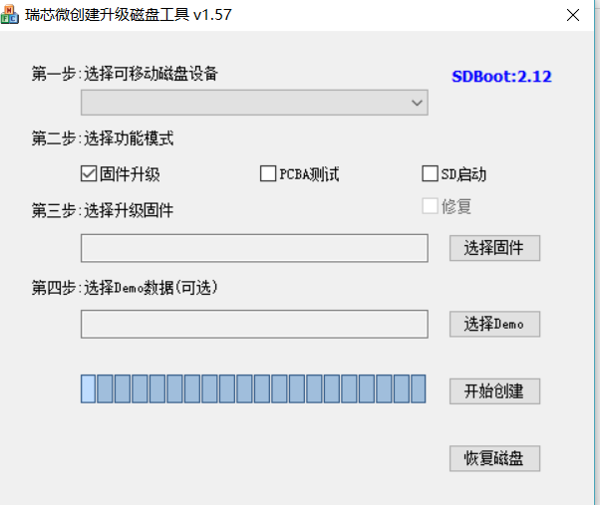

1. 插入SD卡和读卡器后，勾选SD启动，选择要刷的Images，点击开始创建。

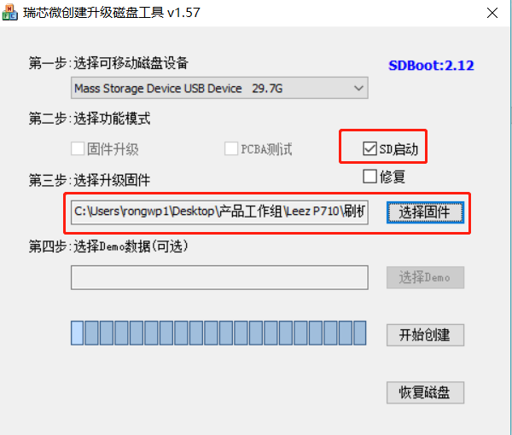

1. 等待5分钟左右，等待烧录完成，即可插卡使用。
2. 如果您需要多次烧录SD卡更换系统，需要格式化后在再进行烧录步骤，建议使用官方提供的SD disk tool v1.57工具进行格式化， 用其他方式（例如在windows/linux/android系统中）格式化，可能会带来重启死机、显示容量与标称容量不一致等问题。

**特殊说明：**

目前Leez P710全是自带EMMC版本，因此系统启动顺序为”TF卡优先”